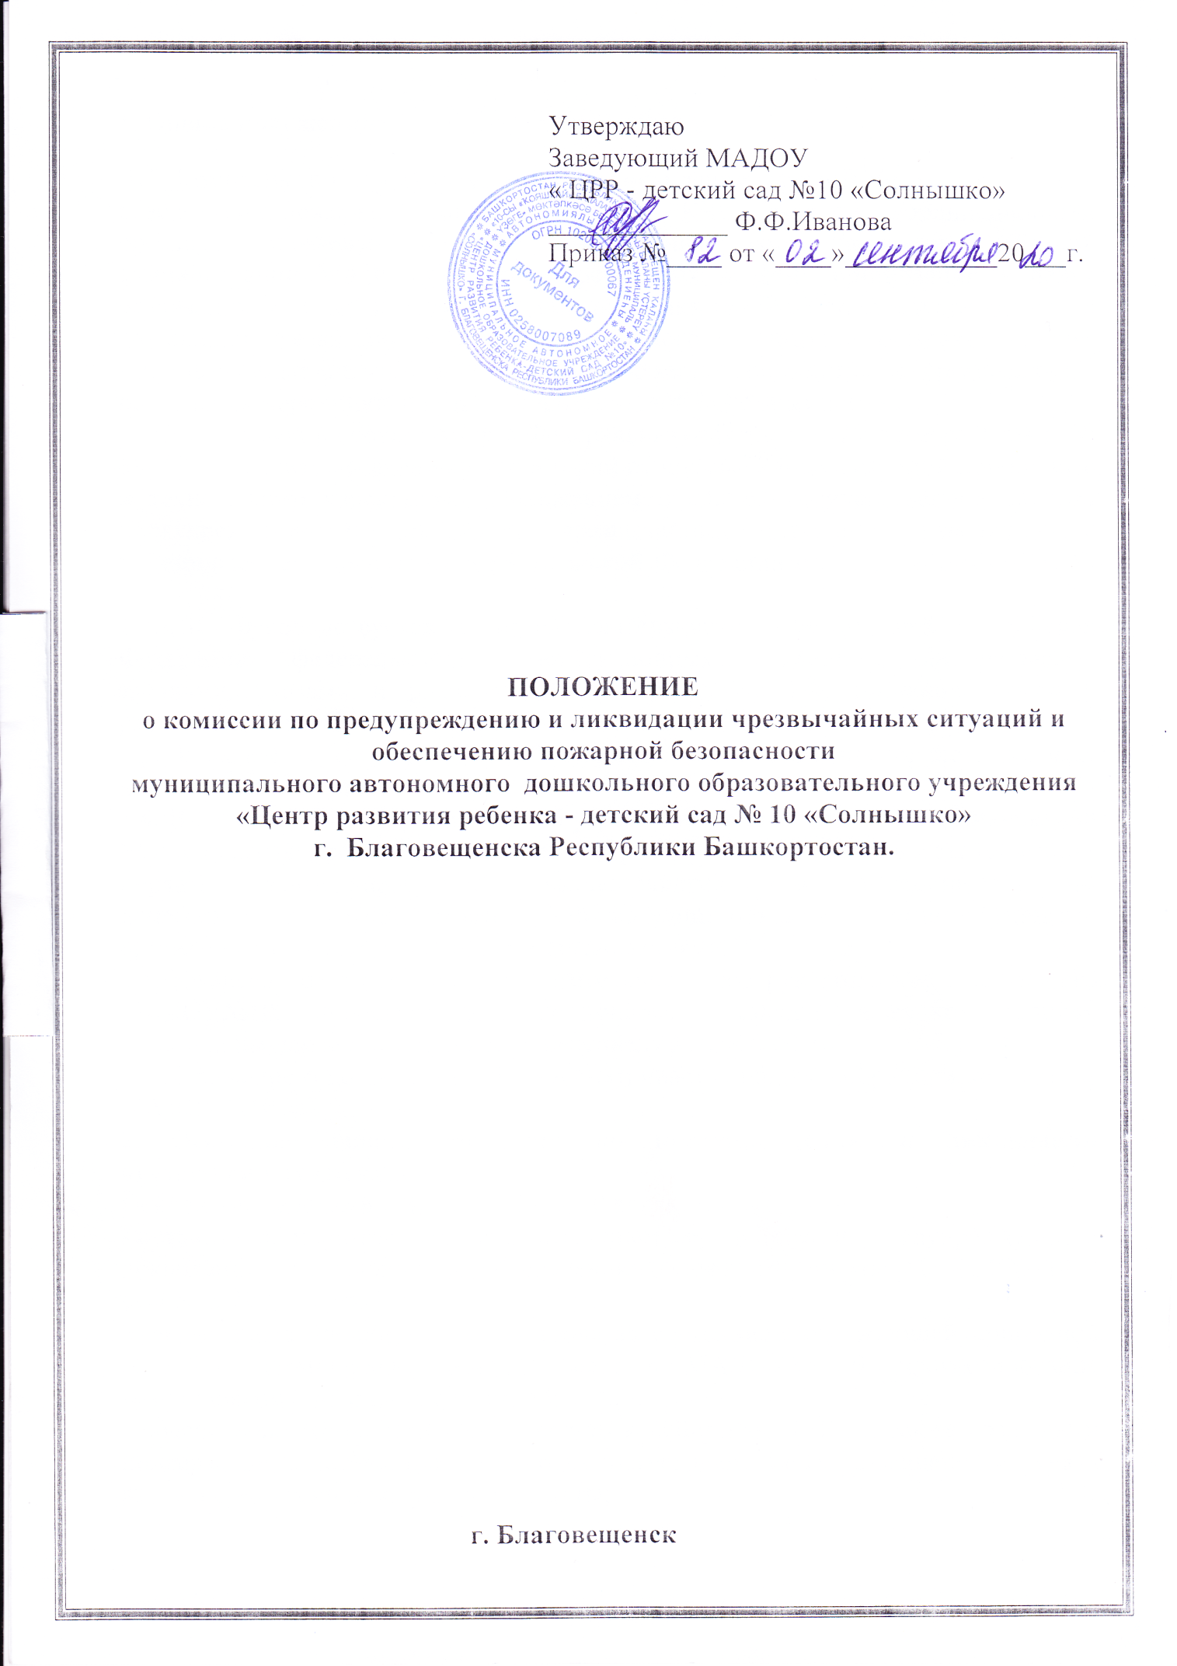

1. Общие положения
1.1 Комиссия по предупреждению и ликвидации чрезвычайных ситуаций и обеспечению пожарной безопасности( далее - КЧС ) является координационным органом, образованным для обеспечения согласованности действий администрации МАДОУ№10, государственных и иных организаций в целях реализации единой государственной политики в области предупреждения и ликвидации чрезвычайных ситуаций природного и техногенного характера (далее – чрезвычайные ситуации), обеспечения пожарной безопасности, организации и проведения мероприятий антитеррористической направленности
КЧС создана в соответствии с Федеральным законом от 21 декабря 1994 г. № 68-ФЗ «О защите населения и территорий от чрезвычайных ситуаций природного и техногенного характера», «Положением о единой государственной системе предупреждения и ликвидации чрезвычайных ситуаций», утвержденным постановлением Правительства Российской Федерации от 30 декабря 2003 г. № 794.
1.2.КЧС руководствуется в своей деятельности Конституцией Российской Федерации, федеральными конституционными законами, федеральными законами, указами и распоряжениями Президента РФ, постановлениями и распоряжениями Правительства РФ и настоящим Положением.
1.3. Решения КЧС МАДОУ №10 оформляются в виде протоколов, которые подписываются председателем КЧС.
1.4. В целях обмена информацией об угрозе возникновения и при возникновении ЧС, а также в процессе ликвидации ЧС, КЧС МАДОУ №10 в установленном порядке взаимодействует с вышестоящими КЧС (представляет им донесения)и,при необходимости, с КЧС соседних объектов, административными органами района и общественными организациями.
1.5. Комиссия осуществляет свою деятельность под руководством заведующего МАДОУ№10. 1.6.Решения КЧС по вопросам, входящим в ее компетенцию, обязательны для исполнения всему персоналу МАДОУ№ 10
1.7.Положение о комиссии по ЧС рассматривается общим собранием коллектива МАДОУ№10
2. Основные задачи комиссии по предупреждению и ликвидации чрезвычайных ситуаций
Основными задачами КЧС МАДОУ№ 10 являются:
- организация и контроль за осуществлением мероприятий по предупреждению и ликвидации ЧС, а также по обеспечению надежности работы МАДОУ№ 10 в условиях ЧС;
- организация наблюдения и контроля за состоянием окружающей природной среды и потенциально опасных мест в МАДОУ№ 10, прогнозирование возникновения ЧС и их последствий;
- обеспечение готовности сил и средств к действиям в ЧС, а также создание и поддержание в постоянной готовности пункта временного размещения и пункта выдачи средств индивидуальной защиты;
- участие в разработке нормативно-правовых актов в области защиты воспитанников МАДОУ№ 10, персонала и территорий от ЧС;
- участие в разработке предложений и реализации целевых и комплексных программ по проблемам предупреждения и ликвидации ЧС в интересах МАДОУ№ 10, повышения устойчивости функционирования в условиях ЧС;
- взаимодействие КЧС МДОУ№57 с Управлением по делам ГО и ЧС, общественными объединениями по вопросам предупреждения и ликвидации ЧС;
- руководство работами по ликвидации ЧС, организация привлечения персонала к этим работам; - планирование и организация эвакуации, размещения и возвращения его после ликвидации ЧС в места постоянного проживания;
- организация сбора и обмена информацией в области защиты персонала, воспитанников и территорий от ЧС;
3. Основные функции комиссии по предупреждению и ликвидации чрезвычайных ситуаций
КЧС в соответствии с возложенными на нее задачами:
3.1. В режиме повседневной деятельности:
- организует мониторинг окружающей среды, прогнозирование и оценку обстановки на территории МАДОУ№ 10, которая может сложиться в результате техногенных аварий, катастроф, стихийных и экологических бедствий;
- организует разработку и проведение мероприятий в интересах МАДОУ№ 10 по предупреждению, уменьшению тяжести последствий ЧС, подготовке к их ликвидации; - организует разработку и контроль за исполнением планов действий органов управления, сил и средств, предназначенных для ликвидации ЧС и жизнеобеспечения МАДОУ№ 10;
- координирует и контролирует деятельность воспитателей, по обеспечению безопасности и устойчивости функционирования, обеспечивающих жизнедеятельность групп и проведение работ по ликвидации ЧС;
- разрабатывает предложения по финансовому и материально-техническому обеспечению, необходимому для осуществления мероприятий по предупреждению и уменьшению тяжести последствий ЧС в МАДОУ№ 10, созданию, содержанию и поддержанию в готовности к действиям в ЧС сил и средств, для ликвидации последствий ЧС и оказания помощи пострадавшим;
- оперативно рассматривает и разрабатывает неотложные меры по вопросам, связанным с резким обострением эпидемической, экологической обстановки в районе, угрозой техногенных аварий и катастроф природного происхождения.
3.2. В режиме чрезвычайной ситуации:
- обеспечивает своевременное оповещение персонала МАДОУ№ 10 о возникновении ЧС;
- организует прогнозирование развития обстановки, сложившейся в результате ЧС;
- обеспечивает проведение эвакуационных мероприятий по вопросам, входящим в компетенцию КЧС;
- информирует персонал МАДОУ№ 10 об обстановке в городе и режимах поведения;
- непосредственно руководит работами по ликвидации ЧС, носящих опасный характер для МАДОУ№ 10, при недостаточности собственных сил и средств обращается в КЧС округа за оказанием помощи;
- осуществляет контроль и оказывает помощь КЧС других ОУ при проведении работ по ликвидации последствий ЧС, эффективному использованию выделенных в их распоряжение сил и средств;
- представляет информацию органам власти района в соответствии с табелем срочных донесений об обстановке и ходе ликвидации ЧС;
- осуществляет меры по защите жизни и здоровья воспитанников и персонала, обеспечению общественной безопасности.
4. Основные права комиссии по предупреждению и ликвидации чрезвычайных ситуаций
Для решения поставленных задач и выполнения возложенных на нее функций КЧС имеет право:
- в пределах своей компетенции принимать решения, обязательные для выполнения всем персоналом МАДОУ№ 10;
- осуществлять контроль за деятельностью персонала МАДОУ№ 10 по вопросам предупреждения и ликвидации ЧС;
- осуществлять контроль за подготовкой и готовностью сил и средств МАДОУ№ 10 для предупреждения и ликвидации ЧС;
- разрабатывать и вносить на рассмотрение заведующего МАДОУ№ 10 проекты решений по вопросам, связанным с предупреждением и ликвидацией ЧС, обеспечением экологической безопасности, участвовать в обсуждении указанных вопросов;
- рассматривать и оценивать состояние безопасности МАДОУ№ 10, заслушивать на заседании КЧС ответственных по данному вопросу, ставить в установленном порядке вопрос о привлечении к ответственности должностных лиц, по вине которых возникла угроза или произошла ЧС;
- приводить в готовность и привлекать в установленном порядке силы и средства МАДОУ№ 10 к выполнению спасательных и других неотложных работ;
- привлекать трудоспособных сотрудников к работам по ликвидации последствий ЧС;
- усиливать в здании МАДОУ№ 10 охрану общественного порядка, мест сосредоточения финансовых и материальных ценностей.
5. Состав комиссии по предупреждению и ликвидации чрезвычайных ситуаций
5.1.Состав КЧС утверждается приказом заведующего МАДОУ№ 10.
5.2.Председателем КЧС является заведующий МАДОУ№ 10. Председатель КЧС несет личную ответственность за выполнение задач, возложенных на комиссию, и отданные распоряжения, отвечает за организацию и обеспечение непрерывного управления и подготовку КЧС.
В отсутствие председателя КЧС его обязанности исполняет заместитель, который отдает распоряжения, утверждает документы, регламентирующие деятельность КЧС и ее структурных подразделений, решает другие вопросы, связанные с деятельностью комиссии в соответствии с полномочиями, наделенными председателем КЧС, а также действиями сил и средств МАДОУ№ 10 при ликвидации ЧС.
5.3.Для ведения документации, протоколов заседаний КЧС, переписки, планирования работы КЧС, подготовки проектов документов, рассматриваемых на заседании КЧС и утверждаемых ее руководством, назначается секретарь.
5.4.Для руководства конкретными направлениями деятельности назначается заместитель председателя КЧС.
По указанию председателя КЧС он разрабатывает отдельные документы, связанные с работой КЧС, организует подготовку подчиненных им сил и средств к действиям в чрезвычайной обстановке, подготовку членов КЧС.
6. Организация работы комиссии по предупреждению и ликвидации чрезвычайных ситуаций
6.1. Повседневная деятельность комиссии организуется в соответствии с годовым планом работы. Заседания проводятся один раз в квартал, неплановые заседания — по решению председателя. В период между заседаниями решения принимаются председателем и доводятся распоряжениями до всего состава комиссии или в виде поручений отдельным ее членам.
Решение КЧС принимается большинством голосов при условии, что на ее заседании присутствует более половины ее членов, а также заместители председателя КЧС и руководители, в ведении которых находятся обсуждаемые вопросы. На заседание КЧС могут привлекаться руководители, специалисты, не являющиеся ее членами.
6.2. Распределение обязанностей в комиссии осуществляется председателем и оформляется в виде перечня функциональных обязанностей.
6.3. При угрозе или возникновении ЧС комиссия размещается в помещениях удобных для руководства и позволяющих владеть обстановкой.
6.4. Для руководства работами или оказания помощи в ликвидации последствий ЧС локального характера формируются оперативные группы для действий в ЧС техногенного, экологического и природного характера, а также при возникновении и угрозе возникновения эпидемий, эпизоотий и эпифитотий.
6.5.Состав оперативных групп формируется из состава КЧС заблаговременно, уточняется в зависимости от конкретной обстановки при угрозе и возникновении ЧС. Оперативные группы формируют и, как правило, возглавляют заместители председателя КЧС, ответственные за соответствующие направления деятельности комиссии.
7. Материально-техническое обеспечение комиссии по предупреждению и ликвидации чрезвычайных ситуаций .
7.1. Материально-техническое обеспечение работы КЧС, заблаговременная подготовка и хранение материальных и технических средств, необходимых для работы комиссии при угрозе или возникновении ЧС, возлагается на заведующего хозяйственной части и председателя комиссии МАДОУ№ 10.


